Entregable 1.
A. Arquitectura final que debes documentar
Escenario 1: Procesar lead y generar propuesta
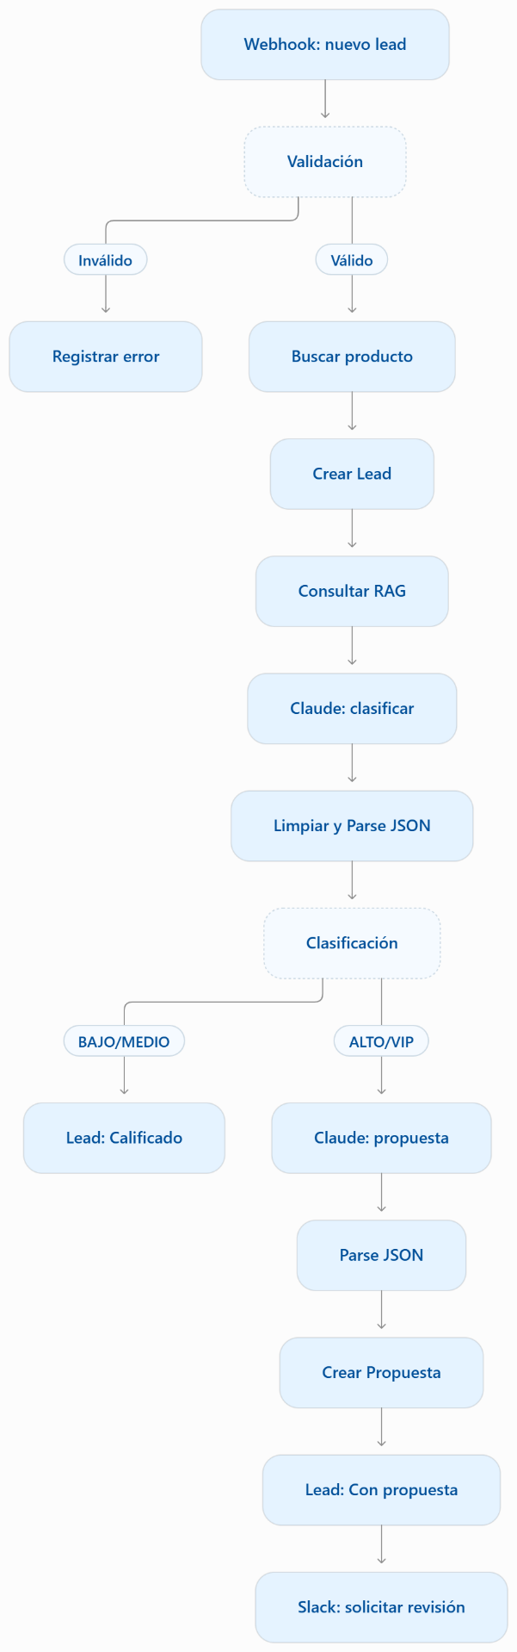

Escenario 2:
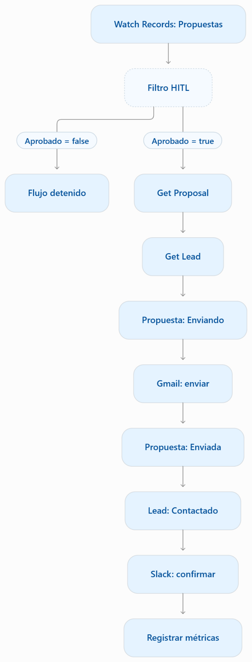

B. Test de estrés: cinco ejecuciones
Prueba | Datos ingresados | Resultado esperado | Evidencia
1. Lead VIP válido | Datos completos, presupuesto y volumen altos | Lead Propuesta generada; propuesta Pendiente de aprobación; aviso en Slack | Captura del escenario 1, Airtable y Slack
2. Lead MEDIO válido | Datos completos, volumen moderado | Lead Calificado; no se crea propuesta | Captura de la ruta BAJO/MEDIO
3. Datos incompletos | Sin correo o sin necesidad | Filtro de validación bloquea la ruta; se registra el error | Captura del filtro y tabla Errores
4. Producto inexistente | producto_interes = ProductoX | Búsqueda sin resultados; flujo detenido; error registrado | Captura de Search Records y Error Handler
5. Aprobación HITL | Propuesta primero no aprobada y luego aprobada | Antes: no se envía. Después: Gmail envía y actualiza estados | Capturas antes y después de aprobar

Entregable 2.
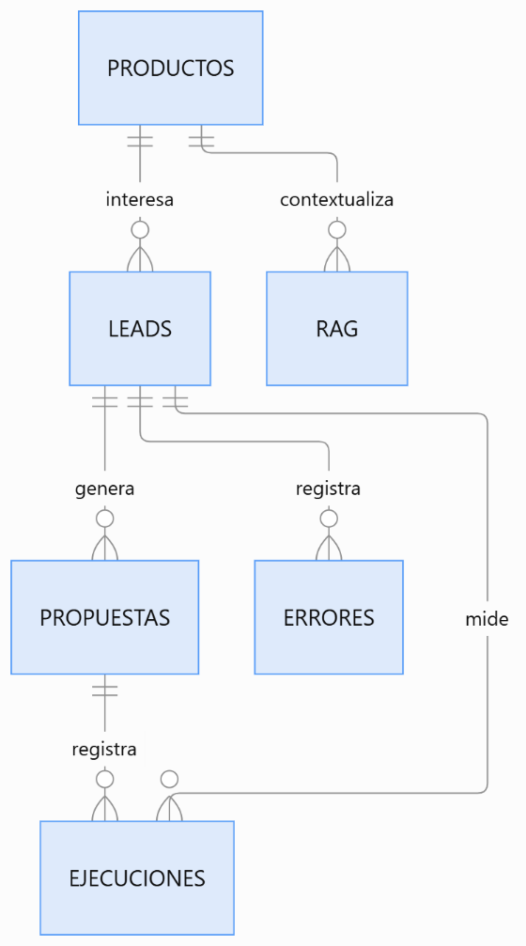
Tablas principales
Tabla | Finalidad | Relación principal
Leads | Datos y clasificación comercial | Producto y Propuestas
Productos | Catálogo de servicios de Yazel Pay | Leads y RAG
RAG | Conocimiento privado atómico | Producto
Propuestas | Borradores, aprobación y envío | Lead y Producto
Errores | Trazabilidad de fallos | Lead y Propuesta
Ejecuciones | Métricas de cada ruta | Lead y Propuesta

Estados definitivos
Leads
- Nuevo
- Procesando IA
- Calificado
- Con propuesta
- Contactado
- Descartado
- Error
Propuestas
- Pendiente de aprobación
- Requiere corrección
- Aprobada
- Rechazada
- Enviando
- Enviada
- Error de envío

JSON de entrada del webhook
{
"lead_id_external": "WEB-2026-001",
"nombre": "Maria Torres",
"empresa": "Comercial Andina SAC",
"email": "maria@empresa.pe",
"telefono": "+51987654321",
"necesidad": "Necesitamos cobrar con enlaces de pago y QR",
"presupuesto_estimado_usd": 5000,
"volumen_mensual_transacciones": 800,
"producto_interes": "YazelLink"
}

JSON de clasificación de Claude

{
"clasificacion": "VIP",
"score": 92,
"producto_recomendado": "YazelLink",
"justificacion": "Existe un ajuste alto entre la necesidad, el volumen y el producto.",
"requiere_revision": true
}

JSON de propuesta comercial

{
"email_subject": "Propuesta de YazelLink para Comercial Andina",
"email_body": "Estimada Maria:\\n\\nGracias por su interés...",
"requires_human_review": true,
"missing_information": []
}

JSON conceptual de salida a Gmail

{
"to": "maria@empresa.pe",
"subject": "Propuesta de YazelLink para Comercial Andina",
"body": "Contenido aprobado por el responsable comercial",
"proposal_record_id": "recXXXXXXXXXXXXXX",
"lead_record_id": "recYYYYYYYYYYYYYY"
}

Entregable 3.

Tarea | Modelo o herramienta | Justificación | Modalidad
Validación de campos | Filtros de Make | No requiere IA | Tiempo real
Búsqueda de producto | Airtable Search Records | Coincidencia estructurada | Tiempo real
Clasificación del lead | Claude Haiku | Respuesta breve, rápida y económica | API estándar
Lectura de contexto RAG | Claude Haiku o Sonnet | Interpreta lenguaje natural y contexto comercial | API estándar
Propuesta comercial | Claude Haiku; Sonnet si se exige mayor calidad | Haiku reduce costos; Sonnet mejora redacción compleja | API estándar
Procesamiento histórico masivo | Claude Message Batches | No es urgente y permite ahorro | Batch
Aprobación | Humano | Control reputacional y comercial | HITL
Envío | Gmail | Canal formal hacia el cliente | Solo después de aprobar

Ejemplo para 500 leads

Supuestos:
- 500 clasificaciones.
- 1,200 tokens de entrada por clasificación.
- 200 tokens de salida por clasificación.
- 100 leads ALTO/VIP generan propuesta.
- 2,500 tokens de entrada por propuesta.
- 500 tokens de salida por propuesta.
- Modelo ilustrativo: Claude Haiku 4.5.

Con las tarifas oficiales consultadas, Haiku 4.5 cuesta USD 1 por millón de tokens de entrada y USD 5 por millón de tokens de salida en modalidad estándar. En Batch cuesta USD 0.50 y USD 2.50, respectivamente; es decir, 50% menos.

Clasificación de 500 leads
\[ Entrada = 500 \times 1{,}200 = 600{,}000 \]\[ Salida = 500 \times 200 = 100{,}000 \]\[ Costo = (600{,}000/1{,}000{,}000 \times 1) + (100{,}000/1{,}000{,}000 \times 5) = USD\ 1.10 \]
Generación de 100 propuestas
\[ Entrada = 100 \times 2{,}500 = 250{,}000 \]\[ Salida = 100 \times 500 = 50{,}000 \]\[ Costo = (250{,}000/1{,}000{,}000 \times 1) + (50{,}000/1{,}000{,}000 \times 5) = USD\ 0.50 \]

Resultado comparativo

Modalidad | Clasificación | Propuestas | Costo total | Ahorro
API estándar | USD 1.10 | USD 0.50 | USD 1.60 | —
Batch 50% | USD 0.55 | USD 0.25 | USD 0.80 | USD 0.80
Porcentaje de ahorro |  |  |  | 50%

Para el flujo en tiempo real conviene usar la API estándar. Batch debe reservarse para leads históricos, reclasificaciones nocturnas o procesos masivos no urgentes, porque su procesamiento es asíncrono y puede tardar hasta 24 horas

Entregable 4.

Error Handlers

Módulo crítico | Ruta de error | Directiva
Buscar producto | Registrar error | Break
Crear lead | Registrar error | Break
Claude clasificación | Registrar error | Break
Parse JSON | Registrar respuesta inválida | Break
Claude propuesta | Registrar error | Break
Crear propuesta | Registrar error | Break
Estado Enviando | Registrar error | Break
Gmail | Propuesta Error de envío + registrar error | Break
Slack | Registrar advertencia | Resume
Métricas | Omitir registro fallido | Resume

Punto HITL
La evidencia debe mostrar:
- Propuesta en Pendiente de aprobación.
- Checkbox Aprobado desmarcado.
- Flujo detenido.
- Revisión humana.
- Checkbox marcado.
- Ejecución del escenario 2.
- Propuesta en Enviada.
- Lead en Contactado.

Entregable 5.

Escenario 1.

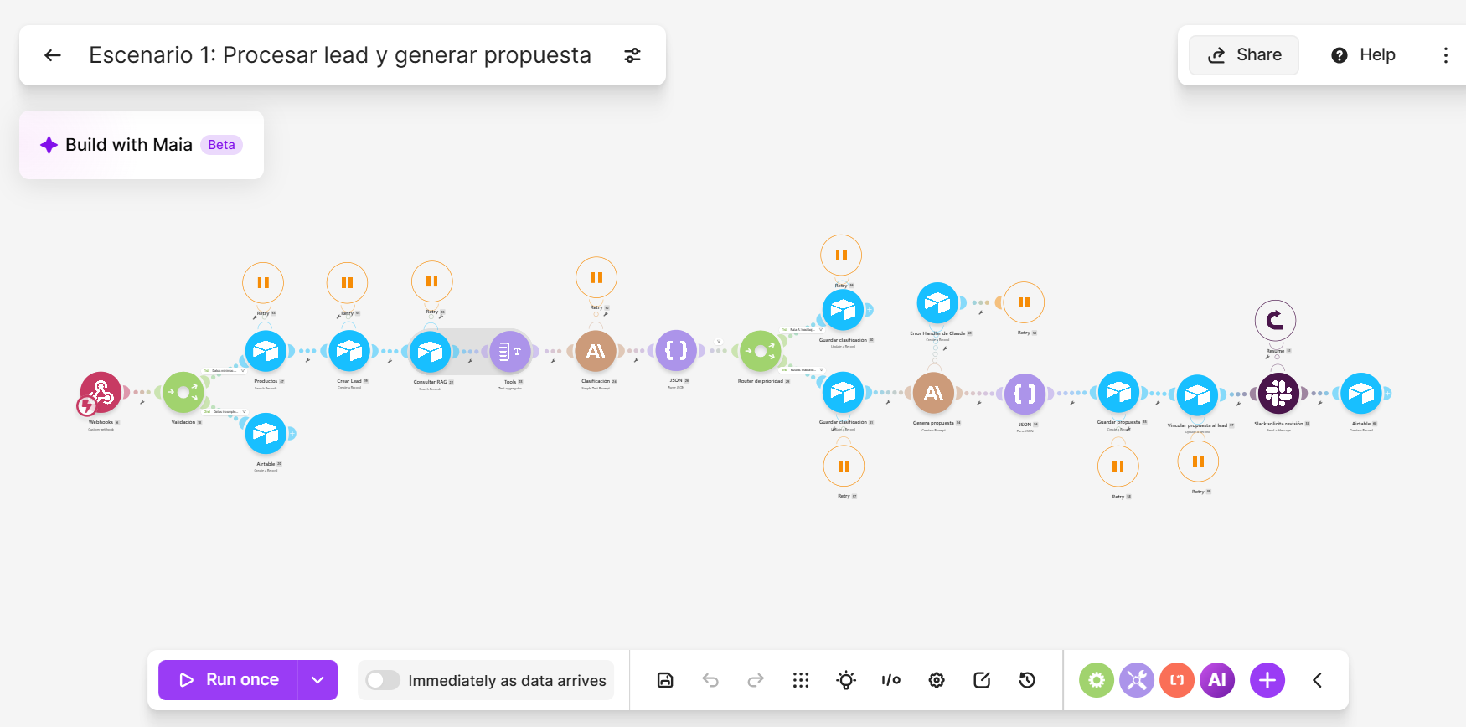

Escenario 2

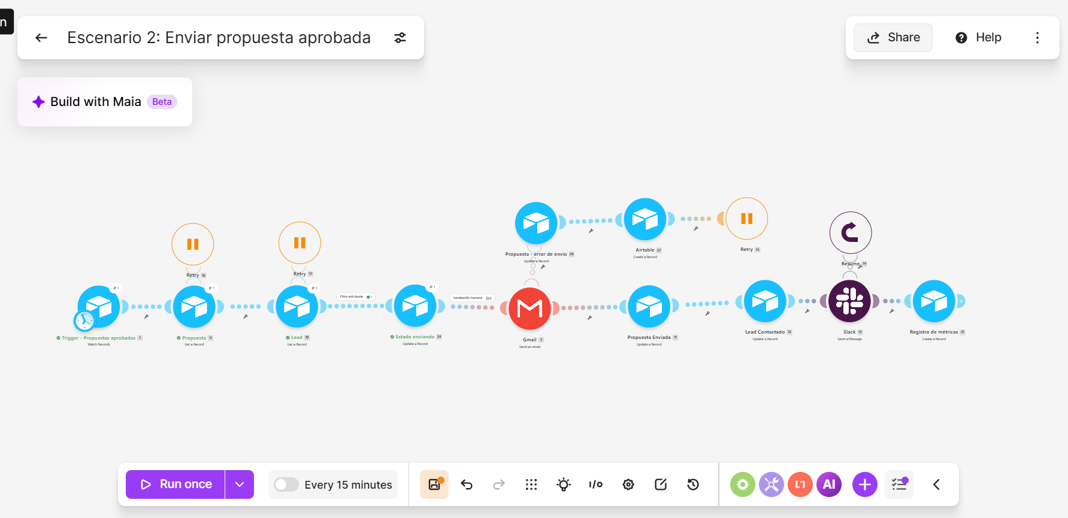

Consultar RAG

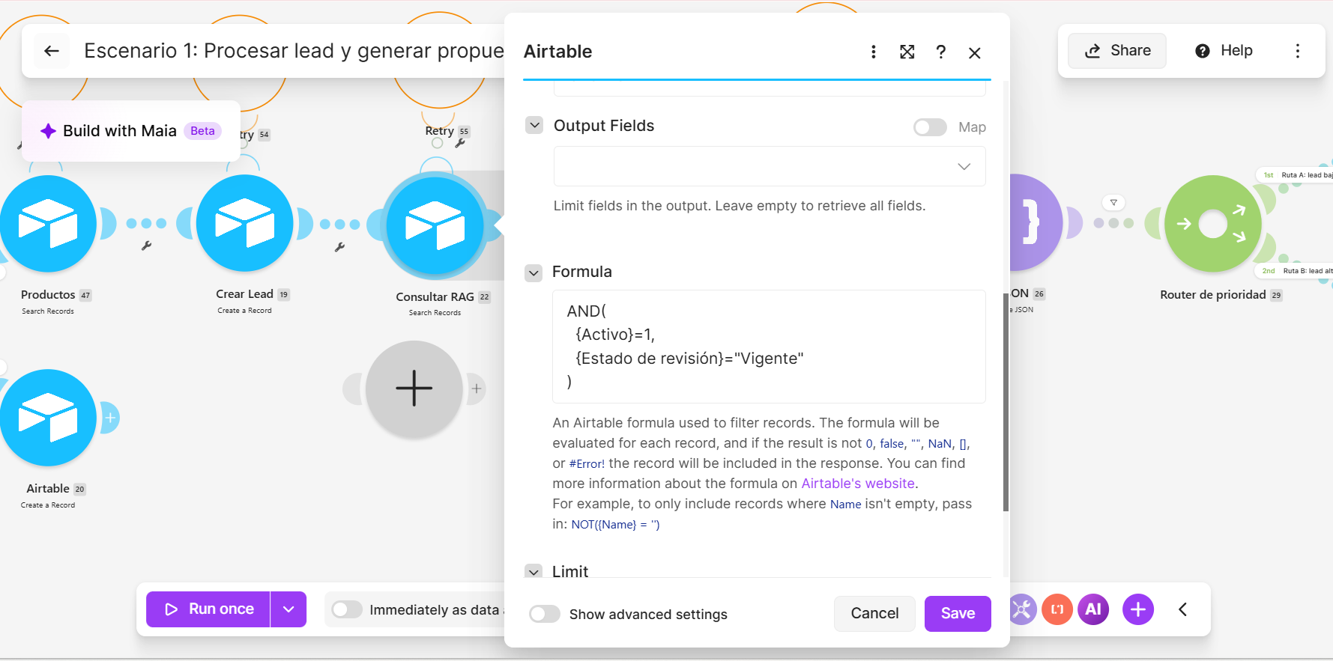

Clasificación Claude

Actúa como analista comercial de Yazel Pay.

Analiza el lead utilizando únicamente sus datos y el contexto privado proporcionado.

DATOS DEL LEAD

Nombre: {{19.Nombre}}
Empresa: {{19.Empresa}}
Necesidad: {{19.`Necesidad declarada`}}
Presupuesto estimado: {{19.`Presupuesto estimado`}}
Volumen mensual de transacciones: {{19.`Volumen transacciones`}}
Producto de interés: {{19.`Producto de interés`[]}}

CONTEXTO PRIVADO RAG

<RAG_CONTEXT>
{{23.text}}
</RAG_CONTEXT>

TAREA

Clasifica el lead en una de estas categorías:

BAJO
MEDIO
ALTO
VIP

Evalúa:

1. Ajuste entre la necesidad y el producto.
2. Presupuesto disponible.
3. Volumen potencial.
4. Claridad de la necesidad.
5. Potencial estratégico.

Asigna un score entero entre 0 y 100.

Reglas para requiere_revision:

- Usa true cuando la clasificación sea ALTO o VIP.
- Usa true cuando falte información crítica o exista ambigüedad.
- Usa false cuando la clasificación sea BAJO o MEDIO y la información sea suficiente.

Devuelve exclusivamente un objeto JSON válido con esta estructura:

{
"clasificacion": "VIP",
"score": 90,
"producto_recomendado": "YazelLink",
"justificacion": "Explicación breve basada en los datos del lead.",
"requiere_revision": true
}

REGLAS TÉCNICAS OBLIGATORIAS

- Selecciona una sola clasificación.
- No devuelvas literalmente BAJO|MEDIO|ALTO|VIP.
- La respuesta debe comenzar con { y terminar con }.
- No escribas explicaciones antes o después.
- No utilices bloques Markdown.
- No escribas ```json ni ```.
- score debe ser un número sin comillas.
- requiere_revision debe ser true o false sin comillas.
- No agregues campos adicionales.

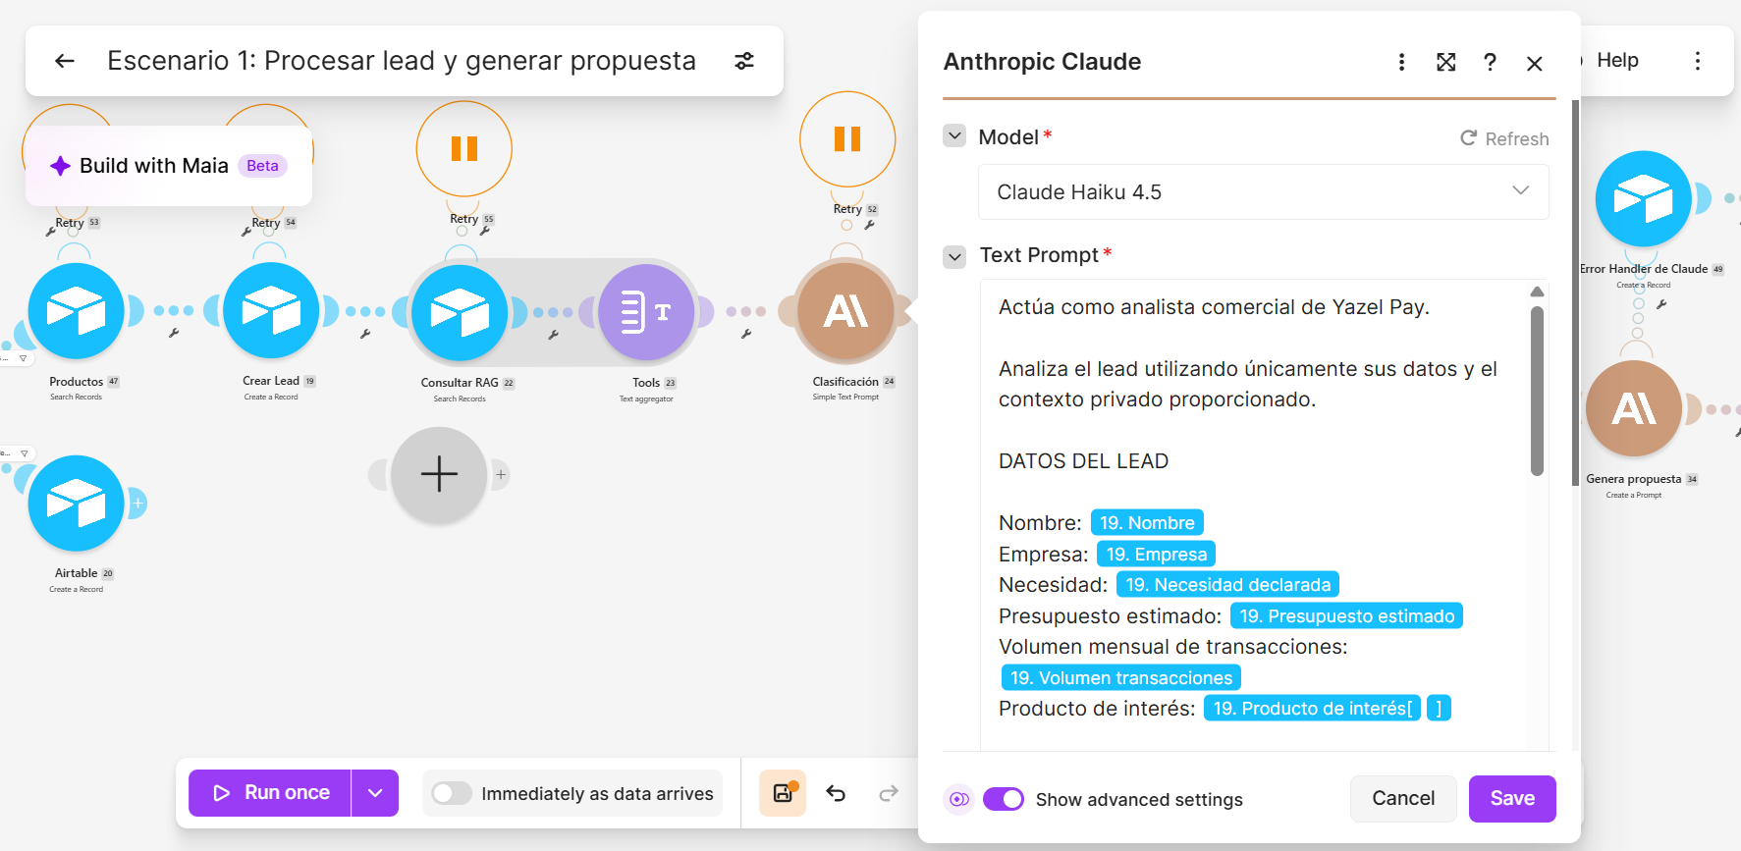

Genera propuesta

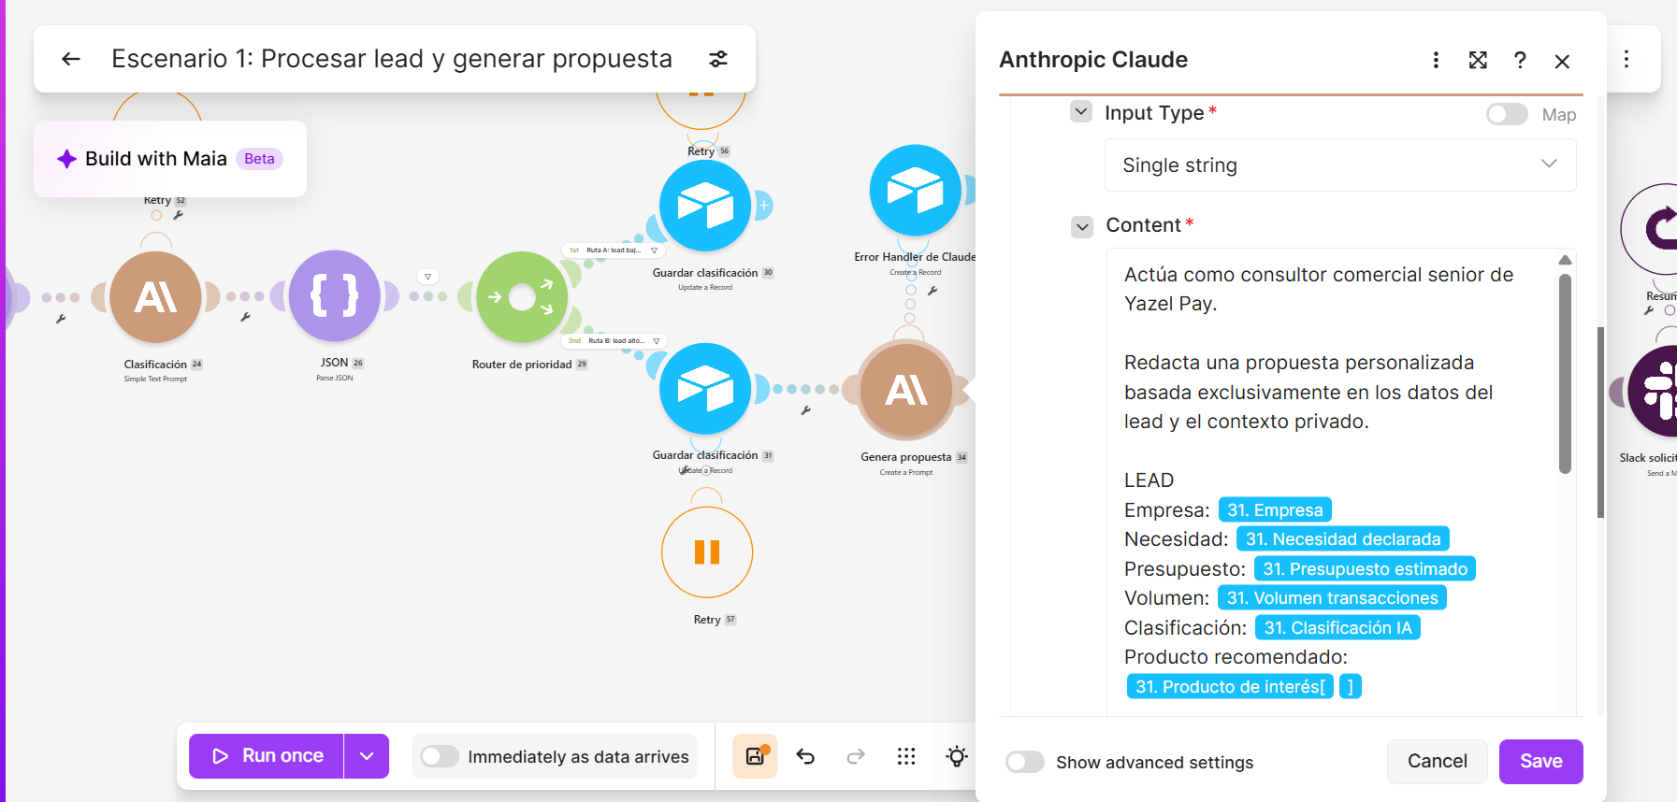

Actúa como consultor comercial senior de Yazel Pay.

Redacta una propuesta personalizada basada exclusivamente en los datos del lead y el contexto privado.

LEAD
Empresa: {{31.Empresa}}
Necesidad: {{31.`Necesidad declarada`}}
Presupuesto: {{31.`Presupuesto estimado`}}
Volumen: {{31.`Volumen transacciones`}}
Clasificación: {{31.`Clasificación IA`}}
Producto recomendado: {{31.`Producto de interés`[]}}

CONTEXTO PRIVADO
<RAG_CONTEXT>
{{23.text}}
</RAG_CONTEXT>

La propuesta debe incluir:
1. Asunto del correo.
2. Saludo personalizado.
3. Comprensión de la necesidad.
4. Solución recomendada.
5. Beneficios respaldados por el contexto.
6. Próximo paso sugerido.
7. Cierre profesional.

No inventes tarifas, capacidades ni compromisos.
Si falta información crítica, indica requires_human_review=true.

Devuelve JSON válido:

{
"email_subject": "",
"email_body": "",
"requires_human_review": true,
"missing_information": []
}

Devuelve exclusivamente un objeto JSON válido.

Reglas obligatorias:
- No utilices bloques Markdown.
- No escribas ```json.
- No incluyas texto antes o después del objeto.
- Usa true o false sin comillas.
- missing_information debe ser siempre una lista.
- Si no falta información, devuelve "missing_information": [].
- Escapa correctamente las comillas y saltos de línea.

Links:

Escenario 1.
https://us2.make.com/2793701/scenarios/6411658/edit
Escenario 2.
https://us2.make.com/public/shared-scenario/17encN70idj/escenario-2-enviar-propuesta-aprobada

Notion:

https://airtable.com/app6vNO6wo1ikQY3z/shrnqr09aMX3kX77P/tblDC7k3hRE96Vtfb/viw7R0rhYRtEEjBwj

